The Pirates! Band of Misfits / Пиратите! Банда неудачници (2012)

Download | The Pirates! Band of Misfits 2012 DVDRiP XViD AC3-LEGi0N.torrent
Код | bb995e6a2ec0eb5a29b99f16a0c742d65e8fce5d
Описание | 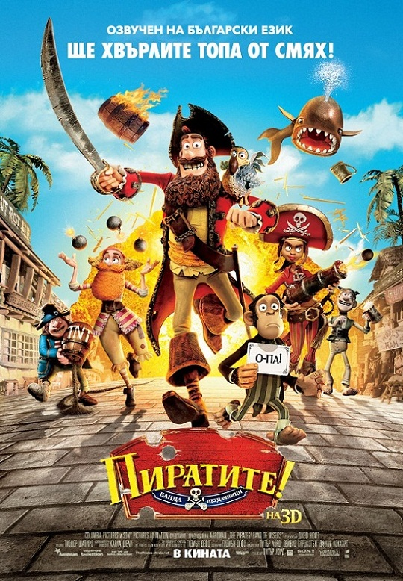  ## Режисьор : Питър Лорд, Джеф Нюит  ## В ролите : Хю Грант, Салма Хайек, Джереми Пивен и др.  ## IMDB : Линк към IMDB  ## Държава : Великобритания,САЩ  ## Година : 2012  ## Времетраене : 88 минути  ## Субтитри : Превод Tigermaster  ## Резюме : Хю Грант записва първото си участие в анимационен филм озвучавайки ролята на брадатия капитан на пиратите – невъобразим ентусиаст, който продължава да търси големия успех.С лудешки екипаж зад гърба си и с почти никакъв шанс да спечели срещу своите най-големи конкуренти, капитанът не се отказва от мечтата си да бъде обявен за „Пират на годината”.Нашите герои поемат на пътешествие от бреговете на екзотичния Кървав остров до мъгливите улици на Лондон. По пътя те са принудени да се сражават срещу зловеща кралица, да се съюзят с усмихнат млад учен и никога да не се отказват от това, за което си мечтае всеки всеки пират – приключението!

